MASTER CLASS « à l’harmonium »
avec Guillaume LE DREAU
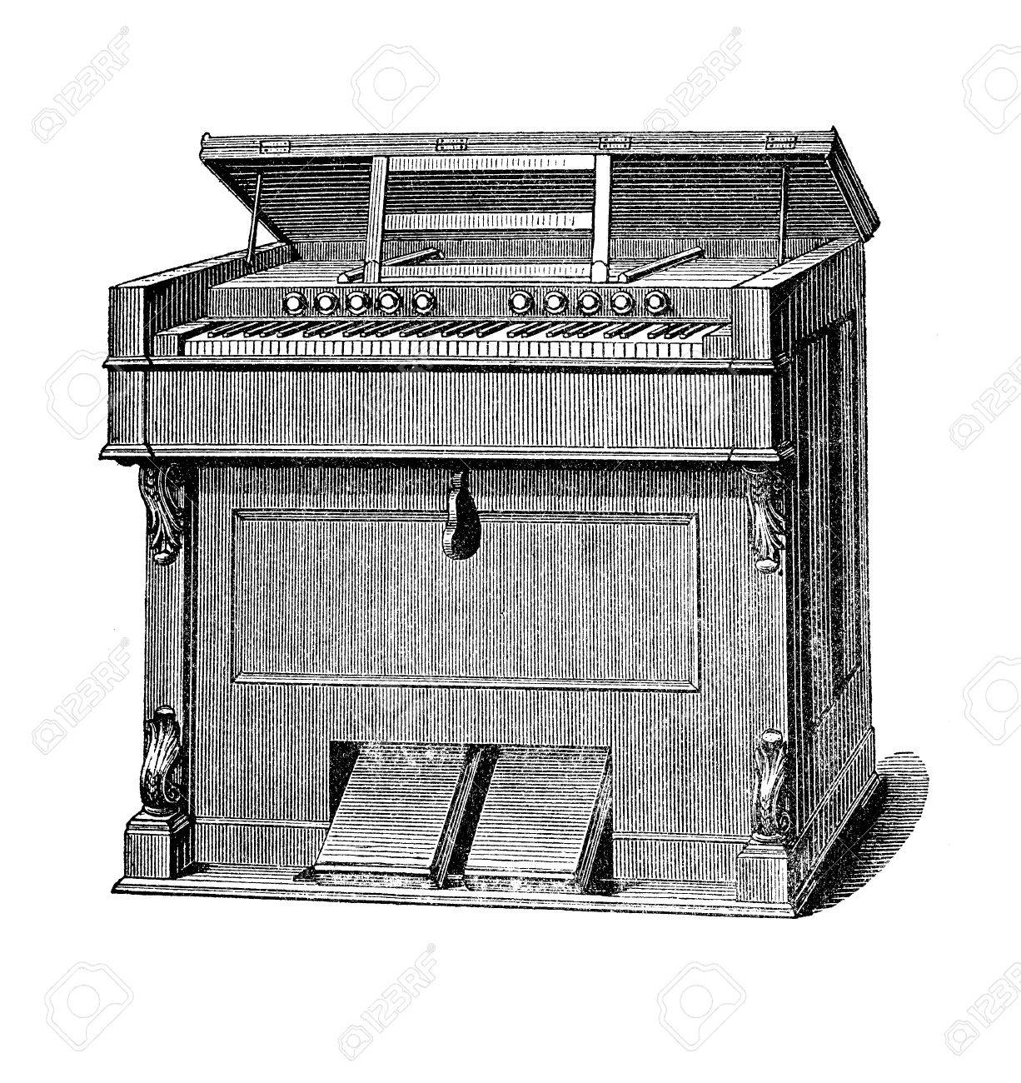
« Berlioz et son temps »
Musique sacrée en France de 1800 à 1865

organisé par le diocèse de Rennes,
Dol et Saint-Malo

à Dinard, le samedi 27 avril 2019
de 10h à 18h*

Organistes, nous sommes nombreux à avoir touché l’harmonium de notre église ou de notre chapelle d’établissement scolaire lors de nos études d’orgue. Un répertoire considérable a été écrit à son intention. Si certaines pièces se sont naturellement retrouvées dans le répertoire de l’orgue à tuyaux, la majorité d’entre elles dorment profondément dans les oubliettes.
Vous êtes nostalgique de ce toucher et de cette sonorité, ou vous souhaitez plus simplement découvrir l’originalité de l’harmonium, Guillaume Le Dréau vous invite à passer une journée de curiosité musicale.
*Avec l’accord de Guillaume Le Dréau des stagiaires pourraient se produire au concert du soir en l’église de St Suliac.

Guillaume Le Dréau partage ses différentes activités entre la composition, la recherche et l'enseignement. Pianiste et organiste, il étudie d'abord au Conservatoire de Rennes (médaille d'or et prix de perfectionnement) avant de suivre les conseils de Louis Robilliard à Lyon. Lauréat des CNSMD de Paris et de Lyon (analyse, esthétique musicale, histoire de la musique, direction de chœur grégorien, pédagogie), agrégé de musique et titulaire du certificat d'aptitude à l'enseignement artistique, il est professeur d'analyse musicale au Conservatoire de Rennes, après avoir enseigné la culture et la théorie musicales à l'Académie de Musique et d'Arts Sacrés de Sainte-Anne d'Auray. Il est organiste à la Cathédrale de Rennes depuis 2015.

BULLETIN D’INSCRIPTION
retourner à
Fabien BARXELL Maison diocésaine
45, rue de Brest – CS 34210 Rennes
35042 RENNES CEDEX

Mme Mlle M.

Nom et prénom :

Adresse :

Code Postal & Ville :

Année de naissance :

Profession ou situation actuelle :

Tél. domicile : Tel. Professionnel : Portable :

Courriel :

Je règle le montant de 60 € qui comprend les frais pédagogiques et le déjeuner. Ajouter 20 € pour le dîner si vous souhaitez assister ou participer au concert du soir.

Pour les autres situations (étudiants, sans emploi, etc.) merci de bien vouloir nous consulter

Chèque à l’ordre de : MUSIQUE LITURGIQUE RENNES

Le

Signature

Pour les questions liées au répertoire (choix, préparation, niveau, etc.) Guillaume LE DREAU contactera chacun des stagiaires une fois leur inscription enregistrée.

